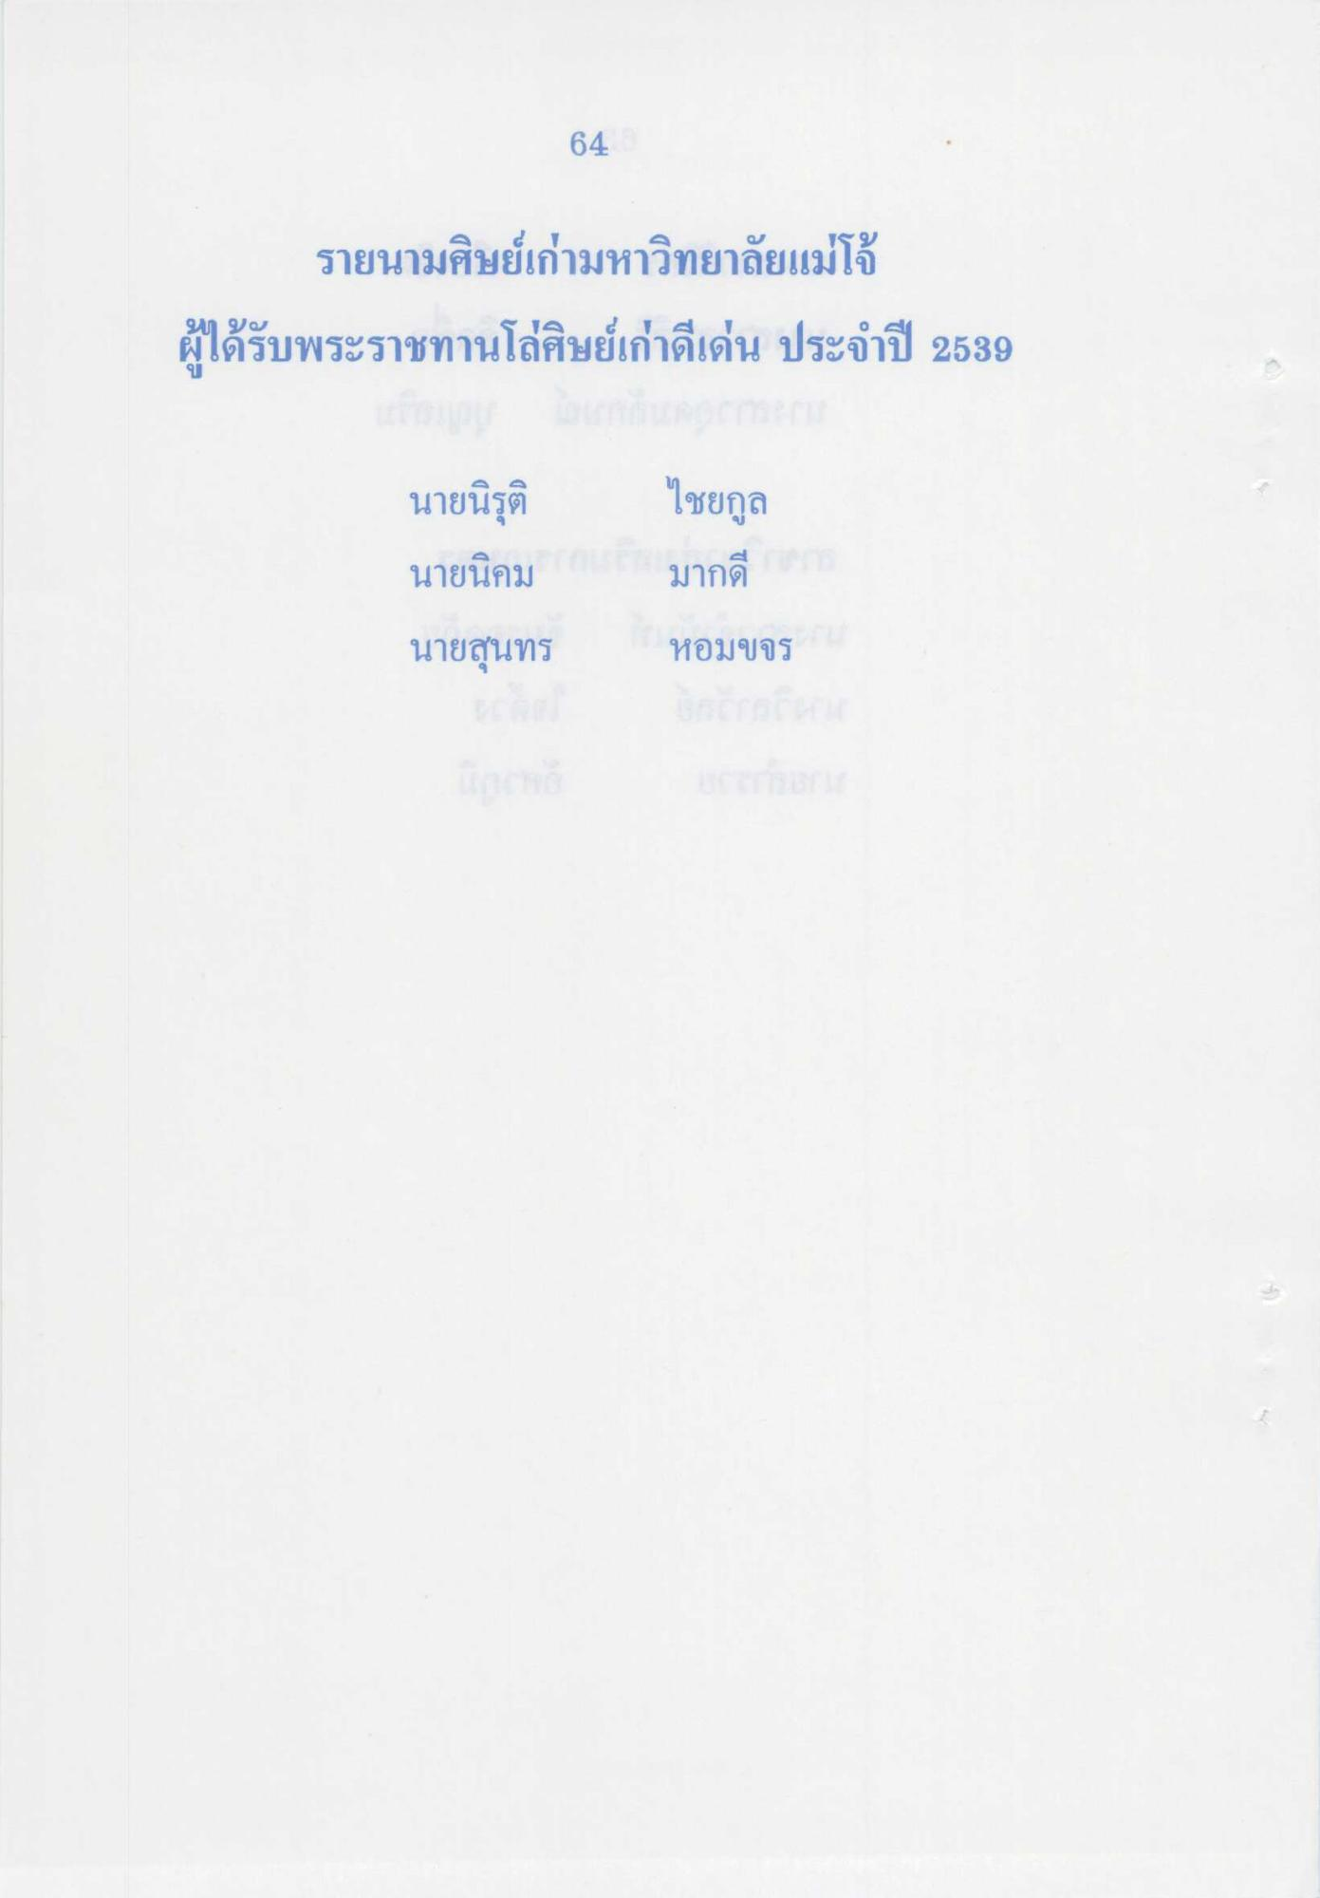
64
รายนามศิษย์เก่ามหาวิทยาลัยแม่โจ้ ผู้ได้รับพระราชทานโล่ศิษย์เก่าดีเด่น ประจําปี 2539
ร
นายนิรุติ ไชยกุล
นายนิคม มากดี
นายสุนทร หอมขจร

